1. Создайте SSIS пакет с добавлением данных (10 новых строк о людях) в таблицу вашей базы из AdventureWorksDW2017.dbo.DimEmployee или из своего сгенерированного файла. Используйте задачу OLE DB.

**Создание запроса:**

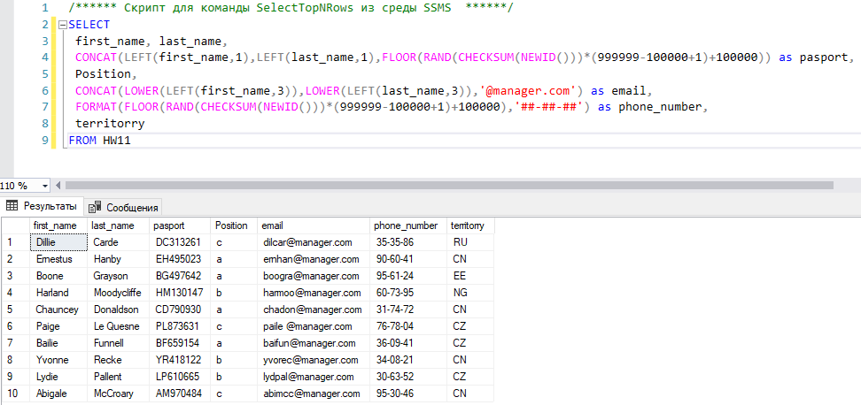

**Размерность DimManagers**

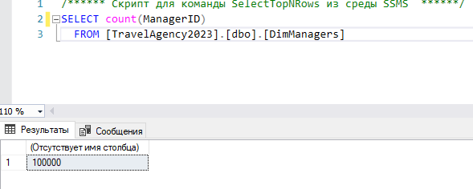

**VS**

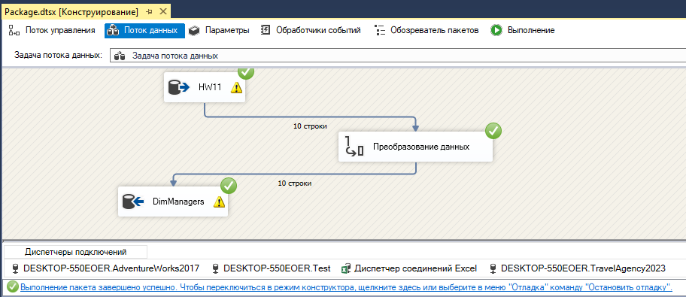

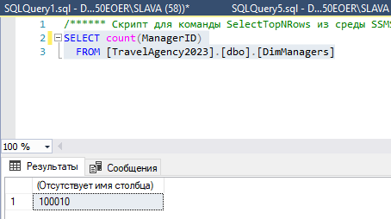

1. Определите отличие в концепциях построения AdventureWorks2017 и AdventureWorksDW2017 баз. Какая база будет работать быстрее с отчётами? Почему?

AdventureWorksDW - olap (использует сложные запросы для анализа агрегированных исторических данных) , AdventureWorks – oltp (собирает, сохраняет и обрабатывает данные транзакций в режиме реального времени)